|  |  |
| --- | --- |
| **SỞ GIÁO DỤC VÀ ĐÀO TẠO**  **HÀ NỘI**  **ĐỀ CHÍNH THỨC** | **KÌ THI CHỌN HỌC SINH GIỎI CẤP THÀNH PHỐ**  **LỚP 9 CẤP THCS NĂM HỌC 2024 – 2025**  Môn thi: **TOÁN**  Ngày thi:*17 tháng 01 năm 2025*  Thời gian làm bài: *150 phút* |

**Bài I** (*5,0 điểm*)

1. Giải phương trình .
2. Cho  và  là các số thực khác 0 thỏa mãn . Tính giá trị của biểu thức 

**Bài II** (*5,0 điểm*)

1. Một công ty cần thuê xe đề vận chuyền  tấn hàng. Đơn vị cho thuê xe chỉ có hai loại xe. Loại xe thứ nhất mỗi xe chở được  tấn hàng, có giá cho thuê là  triệu đồng một xe. Loại xe thứ hai mỗi xe chở được  tấn hàng, có giá cho thuê là  triệu đồng một xe. Hòi chi phí thuê xe nhỏ nhất mà công ty phải trả để vận chuyền  tấn hàng là bao nhiêu?
2. Tìm các số nguyên dương  thỏa mãn .

**Bài III** (*2,0 điểm*)

Cho  và  là các số thực không âm thỏa mãn .  
a) Chứng minh .  
b) Tìm giá trị lớn nhất và giá trị nhỏ nhất cùa biểu thức .

**Bài IV** (*6,0 điểm*)

Cho tam giác  cân tại , nội tiếp đường tròn . Gọi  là trực tâm của tam giác  và  là điểm đối xứng với  qua đường thẳng . Kẻ đường kính  của đường tròn .

a) Chứng minh  là tia phân giác của góc .

b) Gọi  là giao điểm của hai đường thẳng  và . Đường thẳng qua  và song song với đường thẳng  cắt đường thẳng  tại điểm . Chứng minh .

c) Đường thẳng  cắt đường thẳng  tại điểm , đường thẳng  cắt đường thẳng  tại điềm . Chứng minh  là tiếp tuyến của đường tròn đường kính .

**Bài V.** (*2,0 điểm*)

1. Tìm các số nguyên dương  đề  là bình phương của một số nguyên tố.
2. Một số nguyên dương  được gọi là *có* ***tính chất T*** nếu nó viết được dưới dạng tổng của  số nguyên dương lẻ liên tiếp, với  là một số nguyên dương tùy ý lớn hơn .
   1. Chứng minh rằng  là một số *có* ***tính chất T***.
   2. Tìm tất cả các số *có* ***tính chất T***.

**---------------Hết---------------**

*Cán bộ coi thi không giải thích gì thêm.*

Họ tên thí sinh :………………………………………………………...Số báo danh :...…..……..…….....

**HƯỚNG DẪN GIẢI**

Cao Văn Dũng − Tạ Khánh Hà − Nguyễn Văn Tâm − Nguyễn Đức Hải (CLB Toán Hà Nội HMC)

**Bài I**

1. Giải phương trình .

Điều kiện:  Đưa phương trình đã cho về .

Giải ra  (thỏa mãn điều kiện).

Vậy phương trình có nghiệm duy nhất .

1. Nếu trong ba số  có ít nhất hai số bằng nhau thì .

Nếu ba số  đôi một phân biệt thì từ giả thiết suy ra , nên , do đó  Tương tự  nên  mâu thuẫn.

Vậy .

**Bài II**

1. Gọi số xe 18 tấn và 12 tấn tương ứng là  (xe) và  (xe) 

Chi phí thuê xe là  (triệu đồng)

Để chở hết  tấn hàng thì , mặt khác vì  nên  .

Đẳng thức xảy ra chẳng hạn khi  (thỏa mãn).

Vậy chi phí nhỏ nhất để thuê xe là  triệu đồng.

1. Giả sử  thì , dẫn đến  hoặc  vô tỉ. Nhưng  nguyên dương nên . Dẫn đến  và .

Suy ra  nên

.

Lại có  nên , ta có bảng sau:

|  |  |  |  |  |
| --- | --- | --- | --- | --- |
|  |  |  |  |  |
|  |  |  |  |  |
|  | (loại) |  |  |  |
|  |  |  |  |  |

Thử lại, ta được  .

**Bài III**

**a)** Từ giả thiết suy ra  suy ra  nên .

Ta có .

Do đó 

**b) Tìm min:** Vì  nên , dẫn đến .

Từ đó . Đẳng thức xảy ra khi .

Vậy giá trị nhỏ nhất của  là .

**Tìm max:** Ta có



(vì ). Dẫn đến  suy ra , hay 

Suy ra .

Mặt khác ta có , luôn đúng.

Do đó . Đẳng thức xảy ra khi 

Vậy giá trị lớn nhất của  là .

**Bài IV.**

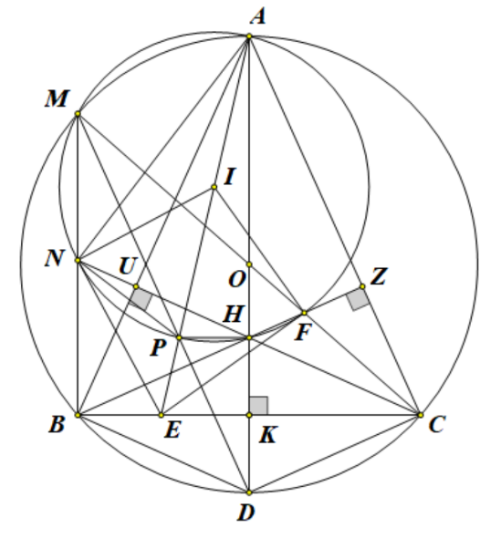**a)** Xét tứ giác có hai đường chéo cắt nhau tại trung điểm mỗi đường suy ra  là hình bình hành, mà  nên  là hình thoi. Lại có  là trực tâm tam giác nên suy ra 

Ta thấy:  ( vì cùng vuông góc ) nên 

Suy ra  là phân giác của góc .

**b)** Ta thấy 

Lại có:  là hình bình hành nên 

Suy ra: , dẫn đến 

Suy ra:  . Từ đó  và 

**c)** Gọi  là giao và là trung điểm .

Từ câu b) ta có , suy ra , dẫn đến 

Vì  nên 

Suy ra , từ đó 

Gọi  là trung điểm , Ta có 

Suy ra là tiếp tuyến đường tròn đường kính 

Gọi là giao  và  Chứng minh được 

Ta có  và  là phân giác 

Suy ra , dẫn đến 

Do đó , suy ra .

Suy ra  là tiếp tuyến đường tròn đường kính .

**Bài V**

1. Giả sử , với  là một số nguyên tố.

Suy ra  dẫn đến 

**Trường hợp 1:**  thì , loại.

**Trường hợp 2:**  lẻ thì . Xét mod 3, ta được , lưu ý , nên chỉ có thể xảy ra , mà  không chia hết cho 3 nên .

Do đó 

Lần lượt thay  ta tìm được .

1. Ta có  nên  là một số ***có tính chất T***.
2. Xét hai trường hợp

**Trường hợp 1:**  chẵn.

Nếu  là số ***có tính chất T*** thì  phải chẵn nên trong tổng  sẽ có các cặp số lẻ liên tiếp nên chia hết cho . Do đó 

Ngược lại, nếu  thì  là tổng hai số lẻ liên tiếp nên  là số ***có tính chất T.***

**Trường hợp 2:**  lẻ thì  lẻ.

Nếu  là số ***có tính chất T*** thì tồn tại  để.

Để ý rằng  nên  là hợp số lẻ.

Ngược lại, nếu  là hợp số lẻ thì , khi đó ta tìm được  để  là số ***có tính chất T.***

Vậy tất cả các số ***có tính chất T*** là  và  là hợp số lẻ.